
Col. Sec. Nº 5027 “GRAL. JOSÉ DE SAN MARTÍN”
Central: Avda. Líbano Nº 850 – Tel.4231848 Anexo: Avda. Independencia y Lanceros S/N – Tel.4960618- 4954651
Web: www.colsanmartin.com.ar Correo: colsanmartin5027@gmail.com

Materia: HISTORIA

Curso: 3° AÑO División: 1ra- 2da
Turno: tarde
Fecha de presentación: DEL 10 AL 12 De Febrero.
Fecha de Coloquio- Defensa oral: del 17 al 23 de Febrero del 2021
Profesora: Gallo Lidia
lidiamercedes70@hotmail.com

TRABAJO DE RECUPERACIÓN – FEBRERO 2021

Objetivos:
- Reconocer los cambios profundos del siglo XVIII, y que dieron origen a la Edad Contemporánea.
- Lograr la comprensión de diferentes procesos históricos a nivel mundial, desde el estallido de la Revolución Francesa hasta la Segunda Guerra Mundial.
- Analizar las diferentes variables de análisis en un contexto histórico específico.

Actividades:

- Hacer una lectura comprensiva de la Información, y elaborar diez preguntas con sus respectivas respuestas acerca de la Globalización y, cómo repercute en La Argentina.

- ¿CUÁNDO Y POR QUÉ SURGE LA GLOBALIZACIÓN?

Son dos preguntas fundamentales para poder entender las causas de la globalización. Desde el año 1930, los países centrales capitalistas experimentan un proceso de crecimiento de sus economías, pero a partir de la década del 70, este proceso expansivo muestra signos de agotamiento: se redujeron las ganancias de las grandes empresas multinacionales, se estancaron las innovaciones tecnológicas, la inflación aumentó a nivel mundial y los Estados debían cobrar cada vez más impuestos para poder sostenerse. Por otro lado, el precio del petróleo, insumo energético básico en el engranaje productivo del siglo XX, aumentó 8 veces. Las ganancias producidas por este fenómeno no se volcaron a la producción, sino que se acumuló en instituciones financieras.

Por las razones antes mencionadas, los países centrales impulsaron un proceso de reestructuración de la economía capitalista a nivel mundial. Como este fenómeno afectó gran parte del globo terráqueo, se denominó globalización. La globalización tiene tres objetivos:

  - Incorporar avances tecnológicos, como los de la informática y la robótica, a las actividades productivas y los servicios para modernizarlos y de esta manera crear nuevas áreas de negocios para las empresas multinacionales.

  - Impulsar préstamos financieros a empresas privadas o al Estado, a fin de que se aplicaran a la modernización de la producción de bienes y servicios. Para los acreedores, esta actividad se volvió muy rentable por cuanto las tasas de interés que se cobraban aumentaban permanentemente. Los capitales se valorizaron fundamentalmente por su función financiera más que por su función productiva. De este modo, en muchos países -el nuestro entre otros- el objetivo de la modernización de la producción no se cumplió o se cumplió parcialmente,
3. El tercer y gran objetivo de la globalización fue la expansión de las grandes empresas hacia todo el mundo. "El mundo se presentó como una unidad con lugares que se diferenciaban según las ganancias que se pudieran obtener", Las inversiones se realizan en aquellos países en los que se pueda asegura la máxima ganancia para la empresa inversora.

Para que estos objetivos pudieran ponerse en práctica, se necesitó modificar el rol del Estado. En la etapa anterior del capitalismo (1930-1970) el Estado tuvo un rol preponderante como regulador de la economía. A partir de la década de los 70, a nivel mundial, comenzaron a introducirse una serie de reformas que redujeron el rol del Estado en la economía, y como
contrapartida aumentó el poder de las grandes empresas. Para que esto pudiera ocurrir, debió contarse necesariamente con el aval de las estructuras políticas o los grupos de poder de los distintos países. En nuestro país, este proceso comenzó a desarrollarse en la década de 1970, y llegó a su máxima expresión entre 1989 y 2001. En este período se desarrolló "...el modelo económico neoliberal, según el cual el Estado actúa como facilitador de los negocios privados, y el mercado regula los precios, la oferta y la demanda. La expansión de estas ideas se realizó a través de los principales gobiernos y organismos internacionales, como el Fondo Monetario Internacional (FMI) y el Banco Mundial...".

Entre las consecuencias de la globalización y el neoliberalismo en Argentina podemos citar que:

- La incorporación de los avances tecnológicos en algunas actividades provocó la reducción de mano de obra.

- Los préstamos solicitados en este período provocaron el mayor endeudamiento del país.

- La reestructuración productiva y el surgimiento de nuevas formas de organización del trabajo.
Las pequeñas y medianas empresas nacionales no pueden competir con las grandes empresas nacionales o multinacionales. A raíz de ello se produjo su endeudamiento y quiebra, luego el cierre y el consecuente despido de los empleados. El aumento de la desocupación fue muy importante en este período, y debido a ello se produjo una gran oferta de mano de obra, que dio como consecuencia una precarización del trabajo. La reestructuración productiva provocó también la concentración de la producción en muy pocas empresas, que muchas veces constituyen monopolios que manejan los precios de los productos.

- La reforma del Estado y la desregulación de la actividad económico financiera.
Estas reformas modificaron las condiciones de vida y la manera en que el Estado interviene en la economía. Entre ellas se encuentran:
  - La apertura de la economía hacia el exterior; es decir se orienta la producción al mercado externo (ejemplo: la producción de soja, vino fino) y se facilita la entrada de productos importados (informáticos, electrodomésticos). Esto genera una balanza comercial negativa, es decir que sale más capital desde el país del que ingresa, y una desindustrialización progresiva, con el consecuente aumento de los índices de desocupación.

  - La privatización de empresas públicas: recordemos que el Estado privatizó o dio en concesión los servicios públicos que tradicionalmente manejó la Nación (la electricidad, el agua, el petróleo, los teléfonos, etc.). Esto provocó el despido de gran cantidad de empleados del Estado, recordemos el caso de los empleados de YPF.

- Descentralización de servicios y responsabilidades que estaban a cargo del Estado nacional, hacia las provincias y los municipios. Ejemplo de ello es el sistema educativo: todas las escuelas nacionales quedaron en manos de las provincias. Como no se transfirieron los fondos, esto provocó un incremento del gasto público provincial.

2. Elaborar un Esquema con las CAUSAS y CONSECUENCIAS de la Globalización en nuestro País.
3. Hacer una lectura comprensiva de la información de cada bloque económico, y completar el cuadro que figura al pié de dicho texto.

- MERCOSUR
- Actualmente, el Mercosur reúne a cinco países en carácter de miembros plenos: Argentina, Brasil, Paraguay, Uruguay y Venezuela. En conjunto, ellos representan alrededor del 70% de la población de América del sur. Dada la concentración poblacional y de mercados, y con el desarrollo alcanzado por sus economías en la región, se lo considera como uno de los bloques más importantes del mundo.
- El Mercosur se formó en 1991 a partir de la firma del Tratado de Asunción por parte de la Argentina, Brasil, Uruguay y Paraguay. A través de este acuerdo, los países se comprometieron a formar una concertación regional.
- La organización del Mercosur, se produjo en un contexto nacional e internacional marcador las ideas neoliberales y la creencia de que el incremento de los intercambios comerciales era un hecho positivo n sí mismo.
- En ese marco, los objetivos propuestos fueron:
- -Asegurar la libre circulación de bienes y servicios entre los países miembros. Para ello fue necesario eliminar los pagos de derechos aduaneros y las restricciones arancelarias de mercaderías producidas en los países integrantes.
- -Establecer aranceles externos iguales en todos los países del Mercosur y adoptar una política comercial similar para el intercambio de bienes y servicios con otras partes del mundo.
- -Mantener posiciones comunes en los foros económicos internacionales.
- -Coordinar las políticas económicas de los países para asegurar una competencia adecuada entre ellos.
- Esta perspectiva de la integración, se mantuvo, con logros y dificultades, hasta los primeros años del 2000. En 2003, los gobiernos de la Argentina y Brasil dieron un nuevo impulso al Mercosur al proponer revisar y ampliar los temas de acción y un cambio de rumbo en las políticas económicas conjuntas. Así se comenzó a trabajar en distintos ejes de interés:
- -Económico-comercial: para profundizar los intercambios y mejorar la situación de los sectores o regiones menos desarrollados.
- -Social: fortalecer la dimensión cultural y facilitar la movilidad de las personas.
- UNASUR
- La Unión de Naciones Sudamericanas (Unasur) es la expresión más reciente de los procesos de integración. Surgió de la idea de formar un bloque que agrupara a todos los países de América del Sur en un área de Libre Comercio.
- La propuesta inicial, Que más tarde daría lugar a la Unasur, se formalizó en 2.004 mediante un acuerdo entre doce países: los integrantes del Mercosur. De la Comunidad Andina (Bolivia, Colombia, Ecuador y Perú), junto con Chile, Guyana y Surinam. Recién en 2.008, se adoptó el nombre de Unasur y se aprobó su tratado constitutivo que entró en vigencia en 2.011. Ese tratado trascendió los temas económicos al plantear una integración más abarcativa, con ejes en aspectos, tanto políticos como sociales. Estas son las características que se destacan en cada uno de esos aspectos:
- Políticos: promover la participación ciudadana, acordar políticas exteriores y fortalecer los puntos de vista y políticas de América del Sur en el contexto mundial.
- Económicos: lograr la integración para fortalecer el desarrollo conjunto, poniendo especial atención en el uso de los recursos, las políticas energéticas, industriales, de infraestructura y telecomunicacionales.
- Sociales: tender a la inclusión social y a la eliminación de las desigualdades socioeconómicas.
- ALCA
- En el año 1994, los líderes de 34 países democráticos del Hemisferio Occidental iniciaron el proceso de creación del Área de Libre Comercio de las Américas (ALCA). El ALCA se establecerá en el año 2005, con el fin de eliminar progresivamente las barreras al comercio e inversión en la región. Las características finales del ALCA se determinarán mediante negociaciones de los representantes oficiales de los gobiernos de los 34 países participantes. Los temas comerciales en discusión son: Acceso a Mercados; Inversión; Servicios; Compras del Sector Público; Solución de Controversias; Agricultura; Propiedad Intelectual; Subsidios, Antidumping y Derechos Compensatorios; y Política de Competencia.
- Los objetivos del ALCA son de preservar y fortalecer la democracia en el Continente Americano, erradicar la pobreza y la discriminación, promover el desarrollo económico sostenible, abrir las puertas a nuevos mercados y conservar el medio ambiente.
- ALIANZA BOLIVARIANA PARA LOS PUEBLOS DE NUESTRA AMÉRICA – ALBA-TCP
- La Alianza Bolivariana para los Pueblos de Nuestra América – Tratado de Comercio de los Pueblos (ALBA-TCP), es una plataforma de integración de los países de América Latina y el Caribe, que pone énfasis en la solidaridad, la complementariedad, la justicia y la cooperación. Es una alianza política, económica y social en defensa de la independencia, la autodeterminación y la identidad de los pueblos que la integran.
- Nace el 14 de diciembre de 2004 por un acuerdo firmado entre Venezuela y Cuba, como forma de integración y unión de América Latina y el Caribe. Se proponía un modelo de desarrollo independiente con prioridad en la complementariedad regional que permita promover el desarrollo de todos y fortalecer la cooperación mediante el respeto mutuo y la solidaridad.
Para abril del 2006 se enriquece la ALBA con la propuesta del Tratado de Comercio de los Pueblos (TCP), que es un instrumento de intercambio solidario y complementario entre los países, destinado a beneficiar a los pueblos en contraposición a los Tratados de Libre Comercio.
- Actualmente la integran la República Bolivariana de Venezuela, República de Cuba, Estado Plurinacional de Bolivia, República de Nicaragua, Mancomunidad de Dominica, República del Ecuador, San Vicente y las Granadinas, Antigua y Barbuda, y Santa Lucía.
- G-20
- Es un foro integrado por los 20 países más ricos del mundo, que representan el 85% de la economía mundial. El foro es un espacio de cooperación y consultas entre los países en temas relacionados con el sistema financiero internacional. Además, estudia, revisa y promueve discusiones sobre temas relacionados con los países industrializados y las economías emergentes. El G20 se compone de Argentina, Australia, Brasil, Canadá, China, Francia, Alemania, India, Indonesia, Italia, Japón, México, República de Corea, Rusia, Arabia Saudita, Sudáfrica, Turquía, el Reino Unido, los Estados Unidos y la Unión Europea (UE). El G-20 se concibió en Washington el 25 de septiembre de 1999 como una respuesta a la crisis financiera de fines de los años 90. Su primera reunión se realizó el 15 y 16 de diciembre de ese año en Berlín, Alemania.

Bloques Económicos | Países que lo conforman | Creación (año) | Objetivos
MERCOSUR

UNASUR

ALCA

ALBA

G-20

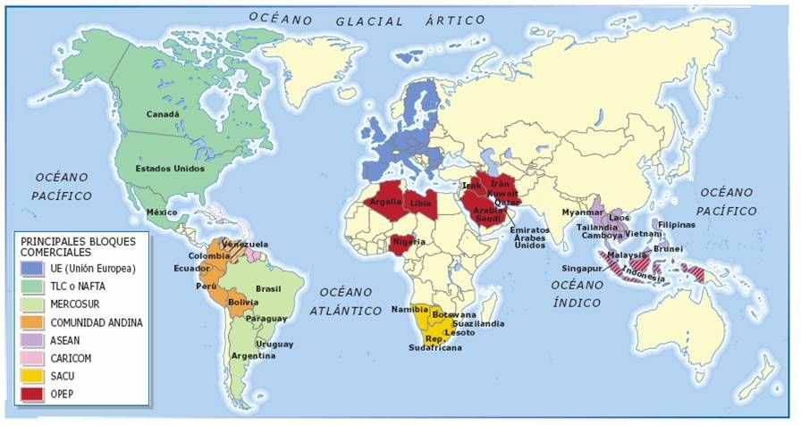

- Observar detenidamente la cartografía dada, ubicar con mucha atención los bloques económicos en el Mapa Planisferio Político. Y mencionar los Países que lo conforman

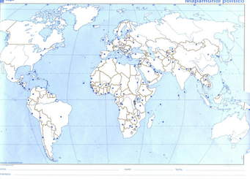

5. Investigar y elaborar un vocabulario, que explique con palabras propias los siguientes conceptos:

POBREZA: ---------------------------------------------------------------------------------------------------------------

INDICE DE DESARROLLO HUMANO:----------------------------------------------------------------------------------------------------------------------------------------------------------------------------------------------------------------------------------------------------------------------------------------------------------------------------------------
TASA DE NATALIDAD: -----------------------------------------------------------------------------------------------------------------------------------------------------------------------------------------------------------------------------TASA DE MORTALIDAD:--------------------------------------------------------------------------------------------------------------------------------------------------------------------------------------------------------------------------

6.Elaborar una lectura comprensiva del siguiente texto y explicar con palabras propias las diferencias entre ambos tipos de pobreza.

7. En base a la observación del mapa, que refleja la población con N.B.I. Responder: ¿Cuáles son las provincias con N.B.I. alto, medio y bajo? VALORES N.B.I. ALTO (19.71-25.25), MEDIO (12.44-16.43), INTERMEDIO (8.72-12.44) Y BAJO (5.73-872).

8. No olvides que debes estudiar bien esta tarea para defenderla en forma oral en el mes de Febrero, los siete puntos.

